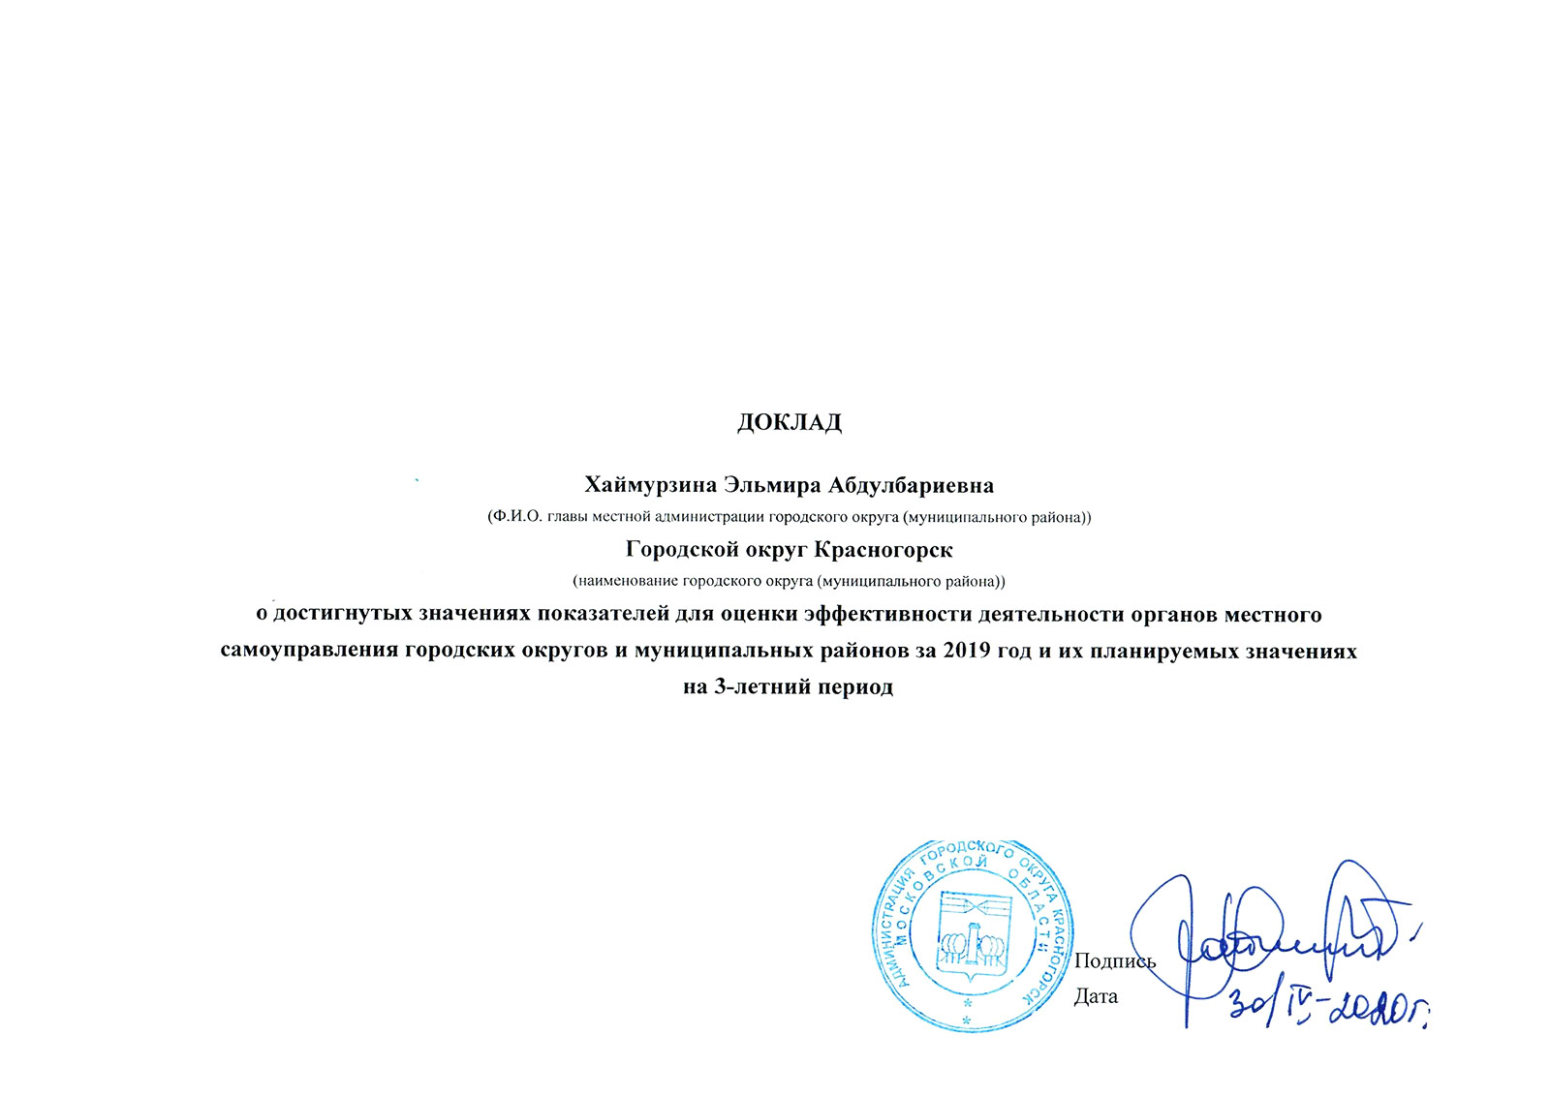
 | Показатели оценки эффективности деятельности органов местного самоуправления городских округов и муниципальных районов
Территория: Городской округ Красногорск
Источник данных: Данные муниципальных образований
 | № п/п | Наименование показателя | Единица измерения | Отчет |  |  | План |  |  | Примечание
 |  |  |  | 2017 | 2018 | 2019 | 2020 | 2021 | 2022
 | I. Экономическое развитие
 | 1. | Число субъектов малого и среднего предпринимательства в расчете на 10 тыс. человек населения | единиц | 504,63 | 532,37 | 603,65 | 558,37 | 539,20 | 527,38
 | 2. | Доля среднесписочной численности работников (без внешних совместителей) малых и средних предприятий в среднесписочной численности работников (без внешних совместителей) всех предприятий и организаций | процентов | 25,11 | 26,25 | 34,29 | 31,50 | 31,01 | 30,39
 | 3. | Объем инвестиций в основной капитал (за исключением бюджетных средств) в расчете на 1 жителя (Представляется в фактических ценах) | рублей | 101 995,46 | 247 051,49 | 275 454,00 | 269 567,21 | 281 077,58 | 237 366,29
 | 4. | Доля площади земельных участков, являющихся объектами налогообложения земельным налогом, в общей площади территории городского округа (муниципального района) | процентов | 32,86 | 32,93 | 33,05 | 33,15 | 33,22 | 33,28
 | 5. | Доля прибыльных сельскохозяйственных организаций в общем их числе | процентов | - | - | - | - | - | -
 | 6. | Доля протяженности автомобильных дорог общего пользования местного значения, не отвечающих нормативным требованиям, в общей протяженности автомобильных дорог общего пользования местного значения | процентов | 0,00 | 11,91 | 9,54 | 8,61 | 7,40 | 6,71
 | 7. | Доля населения, проживающего в населенных пунктах, не имеющих регулярного автобусного и (или) железнодорожного сообщения с административным центром городского округа (муниципального района), в общей численности населения городского округа (муниципального района) | процентов | 0,00 | 0,00 | 0,00 | 0,00 | 0,00 | 0,00
 | 8. | Среднемесячная номинальная начисленная заработная плата работников:
 | 8.1. | крупных и средних предприятий и некоммерческих организаций | рублей | 68 222,90 | 72 173,90 | 76 666,80 | 77 295,00 | 78 793,50 | 80 807,60
 | 8.2. | муниципальных дошкольных образовательных учреждений | рублей | 39 096,50 | 42 650,80 | 44 243,10 | 44 243,10 | 44 243,10 | 44 243,10
 | 8.3. | муниципальных общеобразовательных учреждений | рублей | 44 903,20 | 49 791,10 | 49 527,20 | 50 022,47 | 51 022,92 | 51 022,92
 | 8.4. | учителей муниципальных общеобразовательных учреждений | рублей | 52 456,00 | 59 492,60 | 61 848,30 | 62 466,78 | 63 716,12 | 63 716,12

 | № п/п | Наименование показателя | Единица измерения | Отчет |  |  | План |  |  | Примечание
 |  |  |  | 2017 | 2018 | 2019 | 2020 | 2021 | 2022
 | 8.5 | муниципальных учреждений культуры и искусства | рублей | 51 016,50 | 51 211,50 | 58 030,82 | 56 000,00 | 57 000,00 | 58 500,00
 | 8.6 | муниципальных учреждений физической культуры и спорта | рублей | 42 730,76 | 51 343,10 | 45 047,70 | 47 153,80 | 48 736,50 | 50 013,20
 | II. Дошкольное образование
 | 9. | Доля детей в возрасте от 1 - 6 лет, получающих дошкольную образовательную услугу и (или) услугу по их содержанию в муниципальных образовательных учреждениях в общей численности детей в возрасте 1-6 лет | процентов | 60,36 | 57,29 | 52,79 | 52,77 | 53,40 | 54,66
 | 10. | Доля детей в возрасте 1 - 6 лет, стоящих на учете для определения в муниципальные дошкольные образовательные учреждения, в общей численности детей в возрасте 1 - 6 лет | процентов | 43,00 | 50,00 | 55,63 | 48,76 | 44,90 | 38,19
 | 11. | Доля муниципальных дошкольных образовательных учреждений, здания которых находятся в аварийном состоянии или требуют капитального ремонта, в общем числе муниципальных дошкольных образовательных учреждений | процентов | 0,00 | 5,77 | 1,92 | 0,00 | 0,00 | 0,00
 | III. Общее и дополнительное образование
 | 13. | Доля выпускников муниципальных общеобразовательных учреждений, не получивших аттестат о среднем (полном) образовании, в общей численности выпускников муниципальных общеобразовательных учреждений | процентов | 0,91 | 0,09 | 0,39 | 0,00 | 0,00 | 0,00
 | 14. | Доля муниципальных общеобразовательных учреждений, соответствующих современным требованиям обучения, в общем количестве муниципальных общеобразовательных учреждений | процентов | 100,00 | 100,00 | 100,00 | 100,00 | 100,00 | 100,00
 | 15. | Доля муниципальных общеобразовательных учреждений, здания которых находятся в аварийном состоянии или требуют капитального ремонта, в общем количестве муниципальных общеобразовательных учреждений | процентов | 0,00 | 0,00 | 0,00 | 0,00 | 2,86 | 0,00
 | 16. | Доля детей первой и второй групп здоровья в общей численности обучающихся в муниципальных общеобразовательных учреждениях | процентов | 89,57 | 86,48 | 98,06 | 88,58 | 88,37 | 88,42
 | 17. | Доля обучающихся в муниципальных общеобразовательных учреждениях, занимающихся во вторую (третью) смену, в общей численности обучающихся в муниципальных общеобразовательных учреждениях | процентов | 4,32 | 6,88 | 7,57 | 7,60 | 7,60 | 7,60
 | 18. | Расходы бюджета муниципального образования на общее образование в расчете на 1 обучающегося в муниципальных общеобразовательных учреждениях | тыс. рублей | 20,51 | 24,33 | 29,07 | 17,87 | 17,86 | 16,72

 | № п/п | Наименование показателя | Единица измерения | Отчет |  |  | План |  |  | Примечание
 |  |  |  | 2017 | 2018 | 2019 | 2020 | 2021 | 2022
 | 19. | Доля детей в возрасте 5 - 18 лет, получающих услуги по дополнительному образованию в организациях различной организационно-правовой формы и формы собственности, в общей численности детей данной возрасной группы | процентов | 95,16 | 98,84 | 96,04 | 83,20 | 83,30 | 83,40
 | IV. Культура
 | 20. | Уровень фактической обеспеченности учреждениями культуры от нормативной потребности:
 | 20.1. | клубами и учреждениями клубного типа | процентов | 141,67 | 116,67 | 25,00 | 25,00 | 25,00 | 25,00
 | 20.2. | библиотеками | процентов | 35,29 | 30,51 | 25,76 | 25,76 | 25,76 | 25,76
 | 20.3. | парками культуры и отдыха | процентов | 37,50 | 62,50 | 62,50 | 62,50 | 62,50 | 62,50
 | 21. | Доля муниципальных учреждений культуры, здания которых находятся в аварийном состоянии или требуют капитального ремонта, в общем количестве муниципальных учреждений культуры | процентов | 11,11 | 8,33 | 7,89 | 7,89 | 7,89 | 7,89
 | 22. | Доля объектов культурного наследия, находящихся в муниципальной собственности и требующих консервации или реставрации, в общем количестве объектов культурного наследия, находящихся в муниципальной собственности | процентов | 80,00 | 60,00 | 60,00 | 50,00 | 50,00 | 50,00
 | V. Физическая культура и спорт
 | 23. | Доля населения, систематически занимающегося физической культурой и спортом | процентов | 39,50 | 41,79 | 44,78 | 47,28 | 48,66 | 55,55
 | 23.1 | Доля обучающихся, систематически занимающихся физической культурой и спортом, в общей численности обучающихся | процентов | 88,00 | 91,00 | 86,30 | 91,16 | 91,27 | 91,42
 | VI. Жилищное строительство и обеспечение граждан жильем
 | 24. | Общая площадь жилых помещений, приходящаяся в среднем на одного жителя, - всего | кв. метров | 35,27 | 35,01 | 35,95 | 36,21 | 37,58 | 37,83
 |  | в том числе:
 | 24.1. | Общая площадь жилых помещений, приходящаяся в среднем на одного жителя, введенная в действие за год | кв. метров | 3,43 | 2,33 | 1,89 | 1,99 | 2,65 | 1,12
 | 25. | Площадь земельных участков, предоставленных для строительства в расчете на 10 тыс. человек населения - всего | га | 1,39 | 1,38 | 3,18 | 1,01 | 0,53 | 0,41
 |  | в том числе:
 | 25.1. | Площадь земельных участков, предоставленных для жилищного строительства, индивидуального жилищного строительства, комплексного освоения в целях жилищного строительства | га | 0,53 | 0,29 | 1,42 | 0,04 | 0,03 | 0,02
 | 26. | Площадь земельных участков, предоставленных для строительства, в отношении которых с даты принятия решения о предоставлении земельного участка или подписания протокола о результатах торгов (конкурсов, аукционов) не было получено разрешение на ввод в эксплуатацию:
 | 26.1. | объектов жилищного строительства - в течение 3 лет | кв. метров | 10 100,00 | 10 100,00 | 10 100,00 | 6 800,00 | 4 830,00 | -

 | № п/п | Наименование показателя | Единица измерения | Отчет |  |  | План |  |  | Примечание
 |  |  |  | 2017 | 2018 | 2019 | 2020 | 2021 | 2022
 | 26.2. | иных объектов капитального строительства - в течение 5 лет | кв. метров | 37 450,00 | 37 450,00 | 37 450,00 | 30 450,00 | 20 550,00 | -
 | VII. Жилищно-коммунальное хозяйство
 | 27. | Доля многоквартирных домов, в которых собственники помещений выбрали и реализуют один из способов управления многоквартирными домами, в общем числе многоквартирных домов, в которых собственники помещений должны выбрать способ управления данными домами | процентов | 100,00 | 100,00 | 100,00 | 100,00 | 100,00 | 100,00
 | 28. | Доля организаций коммунального комплекса, осуществляющих производство товаров, оказание услуг по водо-, тепло-, газо-, электроснабжению, водоотведению, очистке сточных вод, утилизации (захоронению) твердых бытовых отходов и использующих объекты коммунальной инфраструктуры на праве частной собственности, по договору аренды или концессии, участие Московской области и (или) городского округа (муниципального района) в уставном капитале которых составляет не более 25 процентов, в общем числе организаций коммунального комплекса, осуществляющих свою деятельность на территории городского округа (муниципального района) | процентов | 100,00 | 100,00 | 100,00 | 100,00 | 100,00 | 100,00
 | 29. | Доля многоквартирных домов, расположенных на земельных участках, в отношении которых осуществлен государственный кадастровый учет | процентов | 30,65 | 29,72 | 42,20 | 42,79 | 43,21 | 42,22
 | 30. | Доля населения, получившего жилые помещения и улучшившего жилищные условия в отчетном году, в общей численности населения, состоящего на учете в качестве нуждающегося в жилых помещениях | процентов | 4,62 | 4,03 | 3,02 | 2,87 | 2,21 | 1,94
 | VIII. Организация муниципального управления
 | 31. | Доля налоговых и неналоговых доходов местного бюджета (за исключением поступлений налоговых доходов по дополнительным нормативам отчислений) в общем объеме собственных доходов бюджета муниципального образования (без учета субвенций) | процентов | 78,98 | 84,53 | 72,67 | 79,13 | 73,12 | 89,89
 | 32. | Доля основных фондов организаций муниципальной формы собственности, находящихся в стадии банкротства, в основных фондах организаций муниципальной формы собственности (на конец года по полной учетной стоимости) | процентов | 0,00 | 0,00 | 0,00 | 0,00 | 0,00 | 0,00
 | 33. | Объем не завершенного в установленные сроки строительства, осуществляемого за счет средств бюджета городского округа (муниципального района) | тыс. рублей | 0,00 | 0,00 | 0,00 | 0,00 | 0,00 | 0,00
 | 34. | Доля просроченной кредиторской задолженности по оплате труда (включая начисления на оплату труда) муниципальных учреждений в общем объеме расходов муниципального образования на оплату труда (включая начисления на оплату труда) | процентов | 0,00 | 0,00 | 0,00 | 0,00 | 0,00 | 0,00

 | № п/п | Наименование показателя | Единица измерения | Отчет |  |  | План |  |  | Примечание
 |  |  |  | 2017 | 2018 | 2019 | 2020 | 2021 | 2022
 | 35. | Расходы бюджета муниципального образования на содержание работников органов местного самоуправления в расчете на одного жителя муниципального образования | рублей | 1 847,99 | 1 574,62 | 1 506,83 | 1 603,50 | 1 512,57 | 1 468,62
 | 36. | Наличие в городском округе (муниципальном районе) утвержденного генерального плана городского округа (схемы территориального планирования муниципального района) | 1 - да/0 - нет | 0,00 | 0,00 | 1,00 | 1,00 | 1,00 | 1,00 | В соответствии с Градостроительным кодексом Российской Федерации от 29.12.2004 № 190-ФЗ, Федеральным законом Российской Федерации от 06.10.2003 № 131-ФЗ «Об общих принципах организации местного самоуправления в Российской Федерации» генеральный план городского округа Красногорск Московской области утвержден решением Совета депутатов городского округа Красногорск Московской области от 29.12.2019 №273/23. Данная информация размещена на официальном сайте администрации городского округа Красногорск Московской области: http://krasnogorsk-adm.ru/doc/doc_5416.html
 | 37. | Удовлетворенность населения деятельностью органов местного самоуправления городского округа (муниципального района) | процентов от числа опрошенных | 34,00 | 41,00 | 41,00 | - | - | -
 | 38. | Среднегодовая численность постоянного населения | тыс. человек | 238,80 | 254,53 | 266,82 | 277,34 | 289,38 | 298,05
 | IX. Энергосбережение и повышение энергетической эффективности
 | 39. | Удельная величина потребления энергетических ресурсов в многоквартирных домах:
 | 39.1. | электрическая энергия | кВт. ч на 1 проживающего | 1 936,87 | 1 513,95 | 1 247,54 | 1 203,06 | 1 195,25 | 1 223,51
 | 39.2. | тепловая энергия | Гкал на 1 кв. метр общей площади | 0,12 | 0,17 | 0,17 | 0,17 | 0,17 | 0,17
 | 39.3. | горячая вода | куб. метров на 1 проживающего | 62,31 | 42,65 | 13,46 | 16,90 | 17,48 | 18,62
 | 39.4. | холодная вода | куб. метров на 1 проживающего | 117,10 | 120,41 | 70,23 | 71,76 | 74,38 | 79,40
 | 39.5. | природный газ | куб. метров на 1 прожиающего | 205,72 | 205,47 | 148,78 | 138,87 | 132,63 | 131,97
 | 40. | Удельная величина потребления энергетических ресурсов муниципальными бюджетными учреждениями:
 | 40.1. | электрическая энергия | кВт/ч на 1 человека населения | 96,92 | 52,90 | 146,11 | 138,46 | 130,71 | 125,01
 | 40.2. | тепловая энергия | Гкал на 1 кв. метр общей площади | 0,22 | 0,32 | 0,39 | 0,39 | 0,38 | 0,37
 | 40.3. | горячая вода | куб. метров на 1 человека населения | 1,35 | 1,65 | 1,83 | 1,72 | 1,62 | 1,54

 | № п/п | Наименование показателя | Единица измерения | Отчет |  |  | План |  |  | Примечание
 |  |  |  | 2017 | 2018 | 2019 | 2020 | 2021 | 2022
 | 40.4. | холодная вода | куб. метров на 1 человека населения | 2,46 | 2,78 | 3,65 | 3,44 | 3,23 | 3,07
 | 40.5. | природный газ | куб. метров на 1 человека населения | 0,64 | 0,55 | 1,69 | 1,60 | 1,51 | 1,44
 | 41. | Результаты независимой оценки качества условий оказания услуг муниципальными организациями в сферах культуры, охраны здоровья, образования, социального обслуживания и иными организациями, расположенными на территориях соответствующих муниципальных образований и оказывающими услуги в указанных сферах за счет бюджетных ассигнований бюджетов муниципальных образований (по данным официального сайта для размещения информации о государственных и муниципальных учреждениях в информационно-телекоммуникационной сети "Интернет") (при наличии): | баллы |  |  | 83,70 | 90,50 | 92,05 | 90,00
 | 41.1. | в сфере культуры | баллы |  |  | - | 96,00 | 96,10 | -
 | 41.2. | в сфере образования | баллы |  |  | 83,70 | 85,00 | 88,00 | 90,00
 | 41.3. | в сфере охраны здоровья | баллы |  |  | - | - | - | -
 | 41.4. | в сфере социального обслуживания | баллы |  |  | - | - | - | -

